**ESCUELA NORMAL DE EDUCACION PREESCOLAR.**

**LICENCIATURA EN EDUCACION PREESCOLAR.**

**CICLO ESCOLAR 2020-2021**



**CURSO:**

**ARTES VISUALES**

**ACTIVIDAD:**

**“QUE ES LA REPRESENTACIÓN OBJETIVA E INTERPRETACIÓN SUBJETIVADE LOS OBJETOS DE LA REALIDAD”**

**DOCENTE:**

**SILVIA SAGAHON SOLIS**

**ALUMNA:**

**PAULINA FLORES DÁVILA #4**

**GRADO Y SECCIÓN: “A”**

**SALTILLO, COAHUILA 27 DE MARZO DEL 2021**

**“QUE ES LA REPRESENTACIÓN OBJETIVA E INTERPRETACIÓN SUBJETIVA DE LOS OBJETOS DE LA REALIDAD”**

**REPRESENTACIÓN OBJETIVA.**

Son procedimientos que nos permiten representar los objetos de manera precisa siguiendo diferentes principios y normas escritas. Debido a estos dos planos, el espacio queda dividido en cuatro partes iguales, cada una de las cuales recibe el nombre de diedro o cuadrante.

Son procedimientos que nos permiten representar los objetos de manera precisa siguiendo diferentes principios y normas escritas.

La obra de arte objetiva se obtiene en la experiencia estética en la que se sustituye la representación intelectual de la obra por la propia representación que constituye la obra objetiva.

La experiencia estética objetiva es la perceptiva, en la que solo hay vivencia de la obra de arte, pero no representación mental de la misma.

En la obra de arte el artista consigue representar lo que le es imposible hacer mentalmente, el en sí de la obra de arte, la verdadera forma de la obra, lo significativo.

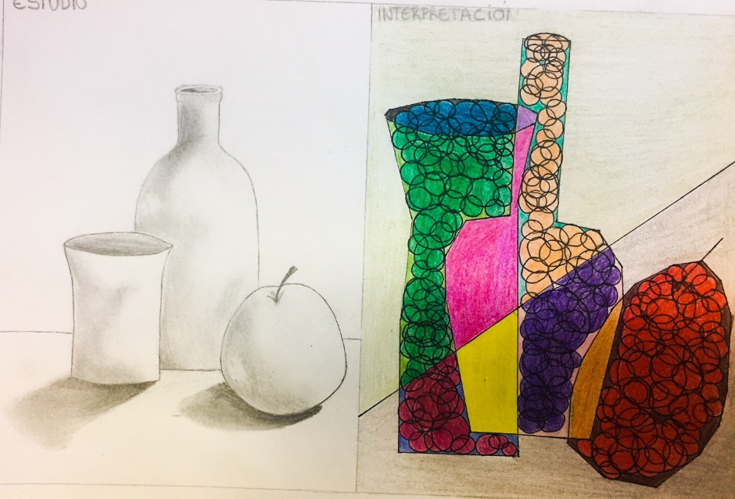

**INTERPRETACIÓN SUBJETIVA.**

Se asocia a la incorporación de emociones y sentimientos al expresar ideas, pensamientos o percepciones sobre objetos, experiencias, fenómenos o personas. De esta manera, la subjetividad es una cualidad humana, ya que es inevitable expresar estando fuera de uno mismo.

Lo subjetivo son las apreciaciones personales, de gustos y perspectivas individuales lo cual no desconoce los atributos y naturaleza de la cosa en si.

Es la interpretación que alcanzamos cuando tomamos en consideración no solo la expresión lingüística, sino todos los otros datos relevantes. El contexto y la situación, que incluye las opiniones políticas y filosóficas del autor, el propósito declarado y el propósito presumido que lo guío al formular la expresión, etc. Podemos incluso interrogarlo, y su respuesta proporcionará datos interpretativos adicionales.

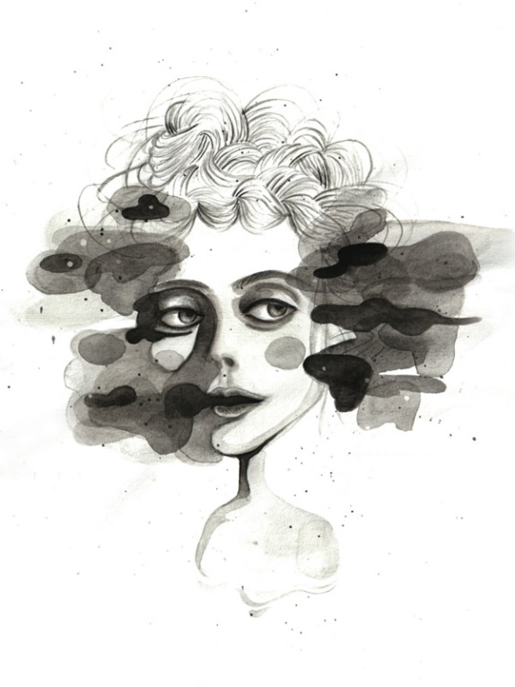

La motricidad fina y gruesa con sus aplicaciones y ejercicios, es uno de los grandes temas que se trabajan en los jardines de preescolar y se refiere a la capacidad de los niños para dominar y expresarse a través de diferentes habilidades de su cuerpo, según la etapa en la que se encuentren. Su adecuado desarrollo y estimulación son decisivos para su desempeño posterior. Pero a menudo es necesario aclarar algunos términos y sus diferencias, ya que esto facilitará la comprensión de los informes de progreso del niño. La motricidad fina y gruesa se refiere a todas aquellas acciones que el niño realiza básicamente con su cuerpo, manos pies etc.

En ella podemos encontrar la pintura, el punzado, pegado, rasgado, uso de herramientas, coger cosas con la yema de los dedos, coger cubiertos, amasar, etc.

De acuerdo con Sefchovich y Waisburdel, las artes plásticas en Preescolar o más ampliamente conocido como componente Expresión Plástica, envuelve un conjunto de técnicas, estrategias y efectos sobre los niños(as), los cuales se denominan técnica de dibujo libre, pintura con dedos o dactilopintura, pintura con pincel, recorte y pegado, modelado con barro, plastilina, masa, esgrafiado, pespunteado, grabado, collage, entre otras.

Sólo que estas técnicas requieren de un conjunto de equipos y materiales, entre ellos los siguientes: papel blanco o de colores, lápices y colores, pinturas, pinceles, brochas, papel bond, barro, plastilina, masa, recipientes plásticos, tijeras, goma, papel periódico, revistas, papeles de desecho, cartón, cartulina, entre otros, que el niño(a) debe manipular para el progreso creativo de la actividad artística. Por ejemplo, si el niño(a) tiene como actividad el usar la plastilina para elaborar una figura humana, la misma requiere de un conjunto de condiciones para su realización.

Así, por ejemplo, el niño (a) debe tener la imagen o representación de lo que es el cuerpo humano, que por lo menos se divide en cabeza, tronco y extremidades; que en la cabeza van los ojos, la boca y la nariz, que en las manos van los dedos. Incluso puede elaborar la figura con vestido o ropa, lo que indica a su vez tener noción de lo que es una camisa, un pantalón o un vestido. Sin esta representación mental previa de la figura humana es difícil que el niño (a) trabaje con la plastilina. No obstante, ello es un proceso cognitivo que se produce en los primeros años de vida del niño(a).

Bibliografía

https://josepmfericgla.org/blog/2017/08/17/arte-objetivo-arte-subjetivo/

http://bibliotecadigital.usb.edu.co/bitstream/10819/1793/1/Expresi%C3%B3n_Plastica_Preescolar_Rosero_Urmendiz_2011..pdf

<https://prezi.com/qm9qijgfejrd/sistemas-de-representacion-objetiva/>

<https://www.significados.com/subjetividad/>